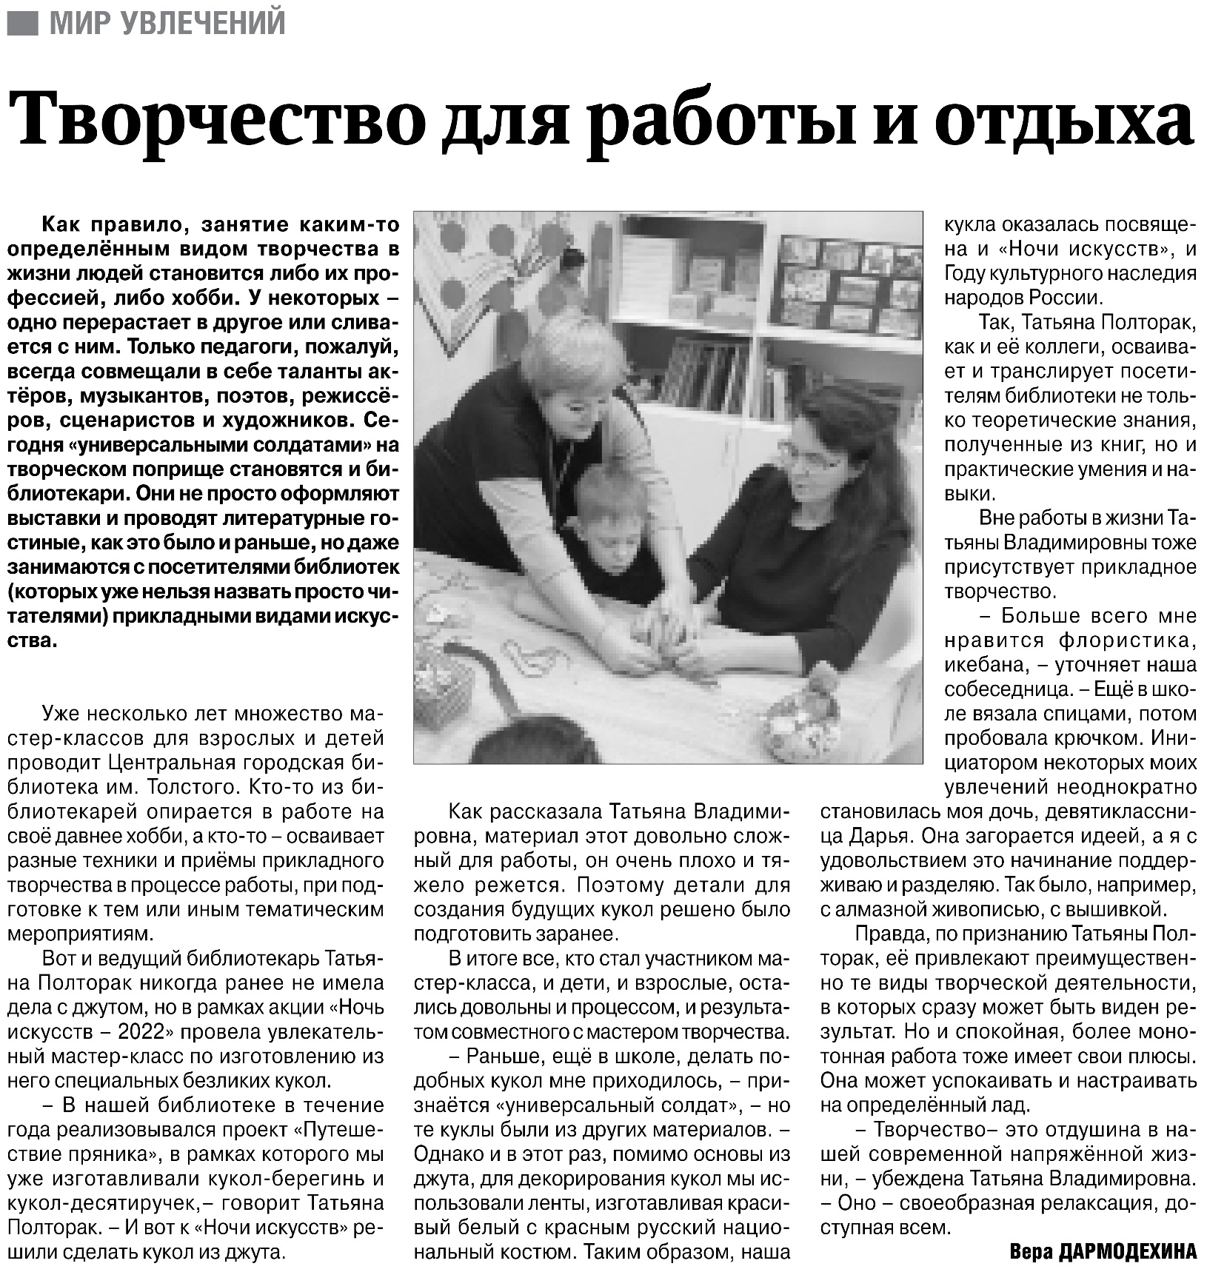

**Дармодехина В. Творчество для работы / В. Дармодехина // Российская провинция. – 2022. – 10 ноября. – С. 14.**